**Контрольное задание «Создание HTML-шаблона на основе PSD-файла»**

**Задание.**Создать HTML-шаблон на основе PSD-шаблона. Требования:

* вариант контрольной работы соответствует номеру в списке группы (подгруппы);
* ссылка на скачивание файла PSD находттся рядом с номером варианта;
* верстка с применением DIV;
* наличие текста и фото;
* внешняя таблица стилей;
* максимальное соответствие дизайна с исходным файлом;
* в верхнюю часть HTML-шаблона должен быть подключен слайдер. Слайдер можно найти в Интернет или в разделе **Web-дизайн – Слайдеры**этого сайта;
* необходимо с помощью внешней каскадной таблицы стилей без изменения html-файла сделать главное меню двухуровневым. Пример на рисунке ниже. Пункты меню придумать самостоятельно, цвета должны соответствовать цветовому решению шаблона.

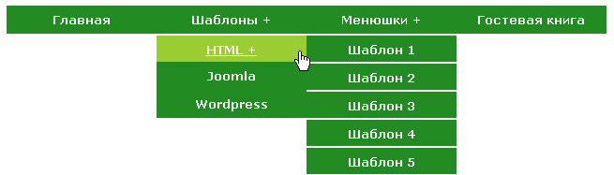

На этом сайте есть готовые **примеры двухуровневых меню, которые можно скачать**.

**Вариант 1.**[**Скачать PSD-шаблон**](https://yadi.sk/d/WJ7opmhBiGHNDg)



**Вариант 2.**[**Скачать PSD-шаблон**](https://yadi.sk/i/GnnciZbCbRpz2A)

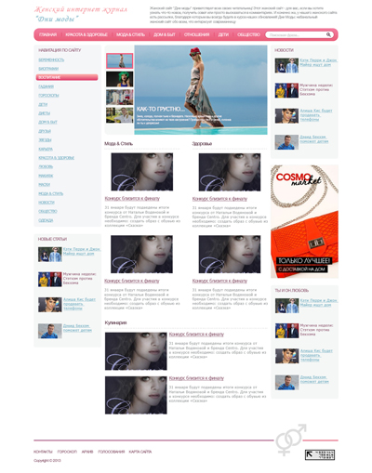

**Вариант 3.**[**Скачать PSD-шаблон**](https://yadi.sk/i/6zGx1ncDUt1zGg)

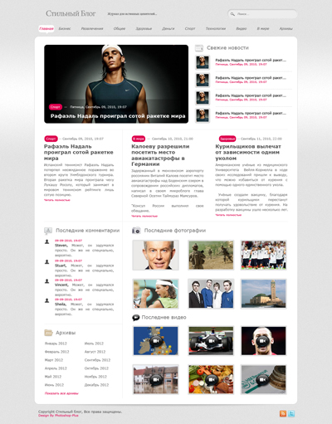

**Вариант 4.**[**Скачать PSD-шаблон**](https://yadi.sk/i/vRvNHmCV6Cz5tQ)

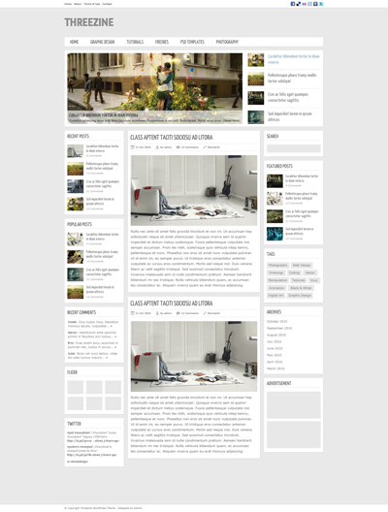

**Вариант 5.**[**Скачать PSD-шаблон**](https://yadi.sk/i/uU8YJUpp5WC_IQ)

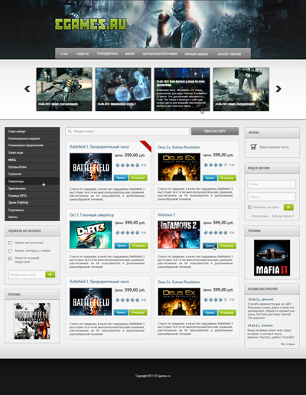

**Вариант 6.**[**Скачать PSD-шаблон**](https://yadi.sk/i/366zJyJRIrXXXQ)



**Вариант 7.**[**Скачать PSD-шаблон**](https://yadi.sk/d/oNkNPdDAy6PlzA)

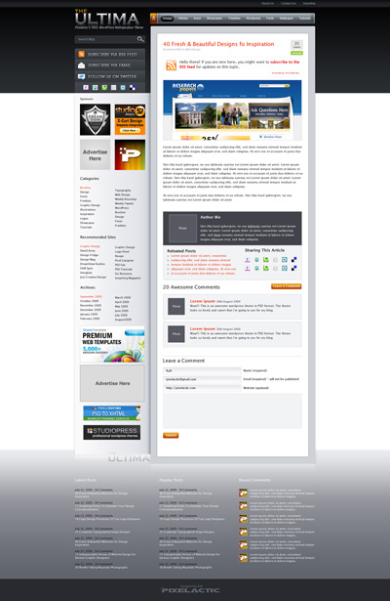

**Вариант 8.**[**Скачать PSD-шаблон**](https://yadi.sk/i/cekW5Y7vBnRi6w)



**Вариант 9.**[**Скачать PSD-шаблон**](https://yadi.sk/i/ccz_IWwNmV7U6Q)

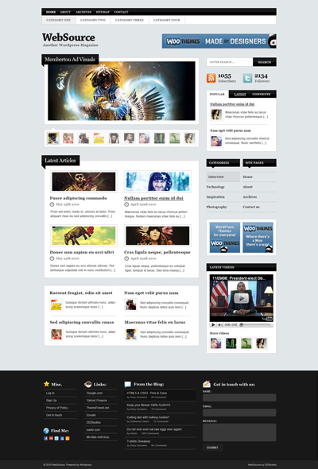

**Вариант 10.**[**Скачать PSD-шаблон**](https://yadi.sk/i/RcIbe-FyPbuxnQ)

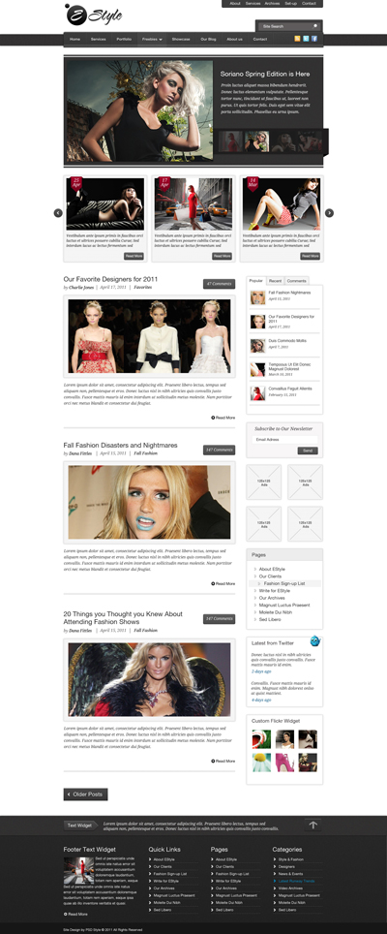

**Вариант 11.**[**Скачать PSD-шаблон**](https://yadi.sk/i/rCNHLnO8UHRipQ)

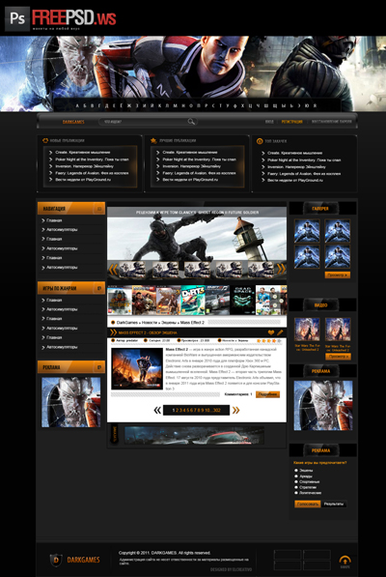

**Вариант 12.**[**Скачать PSD-шаблон**](https://yadi.sk/i/On1PYb-fluIWjA)

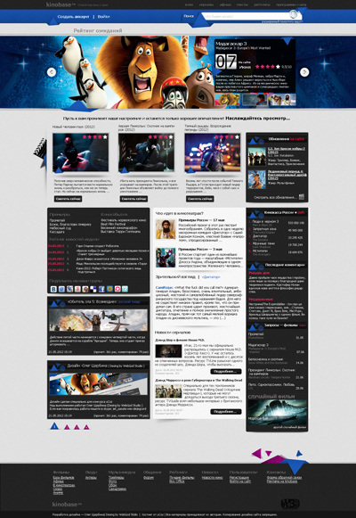

**Вариант 13.**[**Скачать PSD-шаблон**](https://yadi.sk/i/EjvKO4BuBIC3UA)

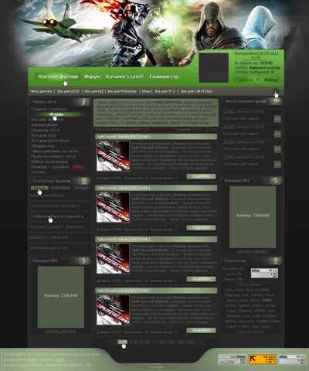

**Вариант 14.**[**Скачать PSD-шаблон**](https://yadi.sk/i/Es442sUIfnGODg)



**Вариант 15.**[**Скачать PSD-шаблон**](https://yadi.sk/i/12_4njHljWb9fg)

